Lucía Sánchez Saornil
Lucía Sánchez Saornil (Madrid, 13 december 1895 – Valencia, 2 juni 1970) was een Spaanse dichteres, militant anarchiste en feministe. Ze is het bekendst vanwege haar betrokkenheid bij de oprichting van de Mujeres Libres. Ze was daarnaast actief in de Confederación Nacional del Trabajo (CNT) en Solidaridad Internacional Antifascista (SIA).
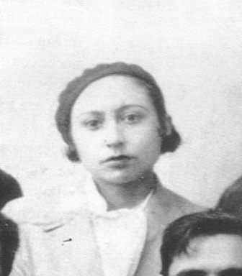 Lucía Sánchez Saornil, 1933

Biografie

Jonge jaren
Lucía Sánchez Saornil groeide, samen met haar vader, in armoede op. Haar moeder en haar broer stierven toen ze nog jong was en ze bleef achter met de leiding over het huishouden en de zorg voor een iets jongere zus. Ze ging naar de Real Academia de Bellas Artes de San Fernando (Koninklijke Kunstacademie van San Fernando) in Madrid. AL op jonge leeftijd begon ze met poëzie en raakte ze betrokken bij de literaire 'Ultraïst'-beweging. In 1919 was haar werk al in meerdere bladen gepubliceerd, waaronder in Los Quijotes, Tableros, Plural, Manantial en La Gaceta Literaria. Schrijvend onder een mannelijk pseudoniem kon ze o.a. ook lebische thema's onderzoeken in een tijd dat homoseksualiteit gecriminaliseerd werd, strafbaar was en onderhevig was aan censuur.

Politiek activisme
In 1931 nam Sánchez Saornil deel aan een staking van de anarcho-syndicalistische CNT bij telefoonmaatschappij Telefónica. Ze werkte daar al sinds 1919. De staking was een keerpunt in haar leven en was de eerste stap in haar politieke activisme. Vanaf dat moment zou ze haarzelf toewijden aan de strijd voor een anarchistische sociale revolutie.
In 1933 werd Lucía Sanchez Saornil aangewezen als Schrijvend Secreteresse voor de CNT in Madrid. Ze produceerde hun tijdschrift in de aanloop naar de Spaanse Burgeroorlog. Ontevreden met de chauvinistische vooroordelen van haar kameraden besloot Lucía Sánchez Saornil samen met twee compañeras, Mercedes Comaposada en Amparo Poch y Gascón in 1936 de Mujeres Libres (vert. Vrije Vrouwen) op te richten. Mujeres Libres was een autonome anarchistische organisatie voor vrouwen die zich toewijdden aan de “dubbele strijd”: die van de vrouwenbevrijding en de sociale revolutie. De Mujeres Libres verzette zich tegen het dominante idee dat de gendergelijkheid van zichzelf zou ontstaan uit de klassenloze samenleving. Met het uitbreken van de Spaanse Burgeroorlog groeide het aantal vrouwen dat zich bij de organisatie aansloot snel tot zo'n 30.000 leden. De organisatie had verschillende sociale ruimtes en scholen, kranten en programma's met dagopvang voor kinderen.
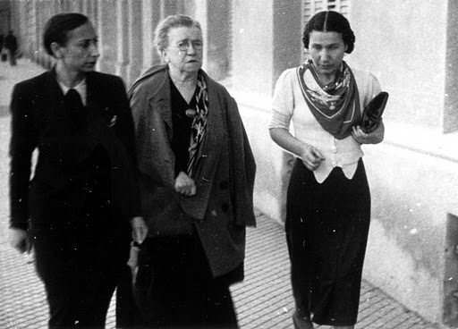 Lucía Sánchez Saornil (rechts) and Emma Goldman (midden)
Sanchez Saornil schreef o.a. voor kranten als Tierra y Libertad, La Revista Blanca en Solidaridad Obrera en zette daarin haar feministische ideeën uiteen. Ze viel daarin het absolutisme van de genderrollen in de Spaanse samenleving aan. Ze werd daarmee één van de meest radicale stemmen onder de anarchistische vrouwen en verwierp het ideaal van 'de huisvrouw' dat nog steeds weinig ter discussie stond. In een reeks artikelen in Solidaridad Obrera wees ze de identificatie van de moeder als het centrum van de vrouwelijke identiteit, zoals dit door de anarchist en arts Gregorio Marañón werd voorgesteld, fel van de hand.
In 1937 leerde Lucía tijdens haar werk als redactrice van het blad Umbral América Barroso kennen, welke haar levenslange partner zou worden.
In mei 1938 werd Sánchez Saornil Algemeen Secretaris van de Solidaridad Internacional Antifascista (SIA), een anarchistische hulporganisatie welke ondersteuning bood aan de slachtoffers van de burgeroorlog.

Ballingschap en vlucht
Met het verlies van de Spaanse Burgeroorlog en revolutie moesten Lucía en Barroso naar Frankrijk vluchten. Vanuit Parijs zette Sánchez Saornil haar activiteiten voor het SIA voort. Met de bezetting van Frankrijk door de Nazi's moest het paar wederom vluchten en keerde in de clandestiniteit in 1941 of 1942 terug naar Madrid.
In Madrid werkte Sánchez Saornil als fotoredactrice maar moest snel verhuizen omdat ze werd herkend als een anarchistische militante. Ze verhuisde samen met Barroso naar Valencia, waar Barroso familie had. Vanwege de overwinning van het fascisme en de opkomst van het katholieke moralisme bracht hun lesbische relatie hen in groot gevaar, wat maakte dat zij hun relatie in het geheim moesten onderhouden. Barosso werkte in deze periode op het Argentijnse consulaat terwijl Sánchez Saornil tot haar dood als redactrice werkte. In deze periode schemerde in Sánchez Saornils poëzie haar gemengde gevoelens door waarin zowel de pijn van het verlies en de bevestiging van de strijd een plek hadden.
Lucía Sánchez Saornil overleed op 2 juni 1970 aan kanker. Ze liet geen memoires na. Haar grafsteen op de Algemene Begraafplaats in Valencia leest: “¿Pero es verdad que la esperanza ha muerto?” (vert. Maar is het waar dat de hoop dood is?)

Bibliografie (selectie)
- Tribina libre. El arte y la vanguardia. La verdadera y la falsa juventud, 1929
- La cuestión femenina en nuestros medio, 1935; in het Engels verschenen als The Question of Feminism
- Horas de revolución, 1937/1938
- Las mujeres. Ellas también lo dieron todo, 1937

Over Lucía Sánchez Saornil
- Lucía Sánchez Saornil: La vanguardista. El Mundo (10 May 1998)

Externe links
- http://www.escritorasenlaprensa.es/lucia-sanchez-saornil (teksten van Sánchez Saornil)

Bronnen
- De Engelstalige Wikipedia-bijdrage
- Martha A. Ackelsberg, Free Women of Spain: Anarchism and the Struggle for the Emancipation of Women, Indiana University Press, 1991.
- Enders, Radcliff, Constructing Spanish womanhood: female identity in modern Spain, SUNY Press, 1999.
- Tabea Alexa Linhard, Fearless women in the Mexican Revolution and the Spanish Civil War, University of Missouri Press, 2005.
- Mary Nash, Defying Male Civilization: Women in the Spanish Civil War, Arden Press, 1995.

